项目编号： SXDY-2026-101

篮球场改造项目

竞争性谈判文件


采 购 人： 石泉县职业技术教育中心

采购代理机构： 陕西大用项目管理有限公司
2026年4月16日

目 录

竞争性谈判公告

谈判须知
第三章 采购内容及服务要求第四章 合同主要条款
第五章 谈判响应文件基本格式

竞争性谈判公告
石泉县职业技术教育中心篮球场改造项目的潜在供应商应在石泉县育才路4号获取采购文件，并于2026年4月27日14时30分（北京时间）前提交响应文件。
一、项目基本情况
项目编号：SXDY-2026-101
项目名称：石泉县职业技术教育中心篮球场改造项目
采购方式：竞争性谈判
预算金额：446111.27元
采购需求：
合同包 1(石泉县职业技术教育中心篮球场改造项目):
合同包预算金额：446111.27元
合同包最高限价：446111.27元
品目号 | 品目名称 | 采购标的 | 数量（单位） | 技术规格、参数及要求 | 品目预算(元) | 最高限价(元)
1-1 | 其他建筑工程 | 篮球场改造项目 | 1(项) | 详见采购需求 | 446111.27 | 446111.27
本合同包不接受联合体投标。
合同履行期：自合同签订之日起30日历天
二、申请人的资格要求：
1.满足《中华人民共和国政府采购法》第二十二条规定;
2.落实政府采购政策需满足的资格要求：
合同包 1(石泉县职业技术教育中心篮球场改造项目)落实政府采购政策需满足的资格要求如下:
本项目为专门面向中小企业项目，供应商应为中型企业、小型企业、微型企业、监狱企业、残疾人福利性单位。供应商为中小企业的，应提供《中小企业声明函》， 且中、小、微企业的划分标准所属行业为建筑业；供应商为监狱企业的，应提供监狱企业的证明文件；供应商为残疾人福利性单位的，应提供《残疾人福利性单位声明函》(监狱企业或残疾人福利性单位视同小型、微型企业)
（1）、《政府采购促进中小企业发展管理办法》（财库〔2020〕46 号）；
（2）、《财政部司法部关于政府采购支持监狱企业发展有关问题的通知》（财库〔2014〕 68 号）；
（3）、《财政部发展改革委 生态环境部 市场监管总局关于调整优化节能产品环境标志产品政府采购执行机制的通知》（财库〔2019〕9 号）；
（4）、《三部门联合发布关于促进残疾人就业政府采购政策的通知》（财库〔2017〕 141 号）；
（5）、《财政部国务院扶贫办关于运用政府采购政策支持脱贫攻坚的通知》（财库 〔2019〕27号）；
（6）、《国务院办公厅关于建立政府强制采购节能产品制度的通知》（国办发〔2007〕 51 号）；
（7）、陕西省财政厅关于印发《陕西省中小企业政府采购信用融资办法》（陕财办采 〔2018〕23 号）；
（8）、《陕西省财政厅关于落实政府采购支持中小企业政策有关事项的通知》陕财办采函〔2022〕10号；
(9）、《陕西省财政厅关于进一步落实政府采购支持中小企业相关政策的通知》陕财办采〔2023〕3号；
（10）、《陕西省财政厅关于进一步优化政府采购营商环境有关事项的通知》陕财办采〔2023〕4号。
3.本项目的特定资格要求：
合同包1(石泉县职业技术教育中心篮球场改造项目)特定资格要求如下:
（1）提供有效合格的统一社会信用代码的营业执照，其他组织经营的须提供合法凭证，自然人的提供身份证明文件；
（2）法定代表人直接参加投标的，须出具法定代表人身份证；法定代表人授权代表参加投标的，须出具法定代表人授权委托书、法定代表人身份证复印件以及被授权代表身份证复印件；
（3）供应商应具备建设行政主管部门核发的市政工程施工总承包三级（含三级）以上资质，并具备合格有效的安全生产许可证；
（4）拟派项目经理须具备市政工程专业二级（含二级）及以上注册建造师执业资格和有效的安全生产考核合格证书，且未担任其他在建工程项目的项目经理；
（5）财务状况报告:提供2024年或2025年度经会计师事务所出具的财务审计报告（成立时间至提交投标文件截止时间不足一年的可提供成立后任意时间段的财务报表，至少应包括资产负债表、现金流量表和利润表（损益表））或提交投标文件截止时间前三个月内其基本账户开户银行出具的资信证明；
（6）社会保障资金缴纳证明:自2025年6月1日以来已缴存的至少一个月的社会保障资金缴存单据或社保机构开具的社会保险参保缴费情况证明，单据或证明上应有社保机构或代收机构的公章或业务专用章。依法不需要缴纳社会保障资金的供应商应提供相关文件证明；
（7）税收缴纳证明:自2025年6月1日以来已缴纳的至少一个月的纳税证明或完税证明，纳税证明或完税证明上应有代收机构或税务机关的公章或业务专用章。依法免税的供应商应提供相关文件证明；
（8）供应商不得为“信用中国”官网中列入失信被执行人、重大税收违法失信主体、政府采购严重违法失信行为记录名单的供应商，不得为“中国政府采购网”（www.ccgp.gov.cn）政府采购严重违法失信行为记录名单中被财政部门禁止参加政府采购活动的供应商，提供相关截图并加盖公章；
（9）供应商应提供中小企业声明函或残疾人福利性单位声明函或监狱企业证明文件；
（10）本项目不接受联合体投标（提供自述材料）。
三、获取采购文件
时间：2026年4月20日至2026年4月22日，每天上午 09:00:00 至12:00:00，下午14:00:00至17:30:00（北京时间，国家法定节假日除外。）
地点：石泉县育才北路4号
方式：现场获取
售价：0 元
四、响应文件提交
截止时间：2026年4月27日14时30分00秒（北京时间）
地点：陕西大用项目管理有限公司石泉分公司会议室
五、开启
时间：2026年4月27日14时30分00秒（北京时间）
地点：陕西大用项目管理有限公司石泉分公司会议室
六、公告期限
自本公告发布之日起3个工作日。
- 其他补充事宜
1.各供应商必须在规定报名时间内现场领取谈判文件，国家法定节假日除外。文件领取截止时间为报名截止日期，领取方式为现场获取。
2.报名确认：供应商须在谈判文件发售时间内携带单位介绍信和经办人身份证原件及加盖供应商有效公章的复印件到石泉县育才路4号进行报名，代理机构确认后方可获取谈判文件（谢绝邮寄)。
3.请各投标人领取招标文件后，按照陕西省财政厅《关于政府采购供应商注册登记有关事项的通知》要求，通过陕西省政府采购网注册登记加入陕西省政府采购供应商库。
八、凡对本次采购提出询问，请按以下方式联系。
- 采购人信息：石泉县职业技术教育中心
联系人：石泉县职业技术教育中心
联系地址：石泉县城关镇杨柳新区
联系电话：15336296457
2、采购代理机构信息
名称：陕西大用项目管理有限公司
联系地址：西安市雁塔区朱雀大街2号汇成天玺酒店C座11层
联系人：阮荣清
联系方式：14729153054
陕西大用项目管理有限公司
2026年4月16日

第二章 谈判须知

一、总 则
本次采购依据《中华人民共和国政府采购法》、《中华人民共和国政府采购法实施条例》及国家现行有关法律法规执行。
1.采购人、采购代理机构、监督管理机构
1.1采购人：石泉县职业技术教育中心
1.2采购代理机构：陕西大用项目管理有限公司
1.3监督管理机构：石泉县政府采购管理股
2.合格的供应商条件
2.1基本资格条件：符合《中华人民共和国政府采购法》第二十二条的规定；
2.1.1 特定资格条件：
（1）提供有效合格的统一社会信用代码的营业执照，其他组织经营的须提供合法凭证，自然人的提供身份证明文件；
（2）法定代表人直接参加投标的，须出具法定代表人身份证；法定代表人授权代表参加投标的，须出具法定代表人授权委托书、法定代表人身份证复印件以及被授权代表身份证复印件；
（3）供应商应具备建设行政主管部门核发的市政工程施工总承包三级（含三级）以上资质，并具备合格有效的安全生产许可证；
（4）拟派项目经理须具备市政工程专业二级（含二级）及以上注册建造师执业资格和有效的安全生产考核合格证书，且未担任其他在建工程项目的项目经理；
（5）财务状况报告:提供2024年或2025年度经会计师事务所出具的财务审计报告（成立时间至提交投标文件截止时间不足一年的可提供成立后任意时间段的财务报表，至少应包括资产负债表、现金流量表和利润表（损益表））或提交投标文件截止时间前三个月内其基本账户开户银行出具的资信证明；
（6）社会保障资金缴纳证明:自2025年6月1日以来已缴存的至少一个月的社会保障资金缴存单据或社保机构开具的社会保险参保缴费情况证明，单据或证明上应有社保机构或代收机构的公章或业务专用章。依法不需要缴纳社会保障资金的供应商应提供相关文件证明；
（7）税收缴纳证明:自2025年6月1日以来已缴纳的至少一个月的纳税证明或完税证明，纳税证明或完税证明上应有代收机构或税务机关的公章或业务专用章。依法免税的供应商应提供相关文件证明；
（8）供应商不得为“信用中国”官网中列入失信被执行人、重大税收违法失信主体、政府采购严重违法失信行为记录名单的供应商，不得为“中国政府采购网”（www.ccgp.gov.cn）政府采购严重违法失信行为记录名单中被财政部门禁止参加政府采购活动的供应商，提供相关截图并加盖公章；
（9）供应商应提供中小企业声明函或残疾人福利性单位声明函或监狱企业证明文件；
（10）本项目不接受联合体投标（提供自述材料）。
2.1.2 供应商必须从采购代理机构进行报名确认，未从采购代理机构报名确认的潜在供应商均无资格参加谈判。
2.1.3 本项目不接受联合体谈判。
2.2 合格的工程与服务
2.2.1 本次谈判所用货物及其有关服务，均应来自上述2.1 条款所规定的合格供应商。
2.2.2 货物系指供应商按谈判文件规定，向采购人提供的符合谈判文件要求的相关的货物。
2.2.3 服务系指谈判文件规定的，供应商须承担的与谈判工程有关的辅助服务， 如包装、运输、保险、售后服务以及其他类似的义务。
3.谈判费用
供应商应承担所有与准备和参加谈判有关的费用。
4.二次报价环节
本项目采用二次报价，投标人应该在规定时间内提交二次报价，未在截止时间前提交二次报价，将视为自动放弃二次报价，逾期提交的二次报价将被拒收；如若二次报价，未达到采购人预期，现场可开启三轮报价。
5.供应商注意事项
（1）询问
供应商对政府采购活动事项有疑问的，可以向采购代理机构（邮箱：1607152989@qq.com）或采购人提出询问。采购代理机构或采购人将在 3 个工作日内对供应商依法提出的询问作出答复。
供应商提出的询问超出采购人对采购代理机构委托授权范围的，采购代理机构告知供应商向采购人提出。
（2）质疑和投诉
供应商认为采购文件、采购过程或成交结果使自身的合法权益受到损害，可以在法定期限内，以书面形式向采购代理机构或采购人提出质疑。
1）质疑书应当包括以下主要内容：被质疑项目名称、项目编号、标段、采购公告/成交公告发布时间、质疑事项、证据材料、法律依据（具体条款）、质疑人有效联系方式等。
2）质疑书应当由法定代表人签字并加盖鲜章，鲜章不得以合同章或其他印章代替。质疑人可以委托代理人办理质疑事项，代理人办理质疑事项时，除提交质疑书外， 还应当提交质疑人的授权委托书及代理人的有效身份证明，授权委托书应当载明委托代理的具体权限和事项。
3）有下列情形之一的，属于无效质疑，采购代理机构和采购人不予受理：
①质疑人不是参与本次政府采购项目的供应商或潜在供应商；
②质疑人与质疑事项不存在利害关系的；
③未在法定期限内提出质疑的；
④质疑未以书面形式提出，或质疑书主要内容构成不完整的；
⑤质疑书没有合法有效的签字、盖章或授权的；
⑥以非法手段取得证据、材料的；
⑦质疑答复后，同一质疑人就同一事项再次提出质疑的；
⑧不符合法律、法规、规章和政府采购监管机构规定的其他条件的。
4）采购代理机构或采购人将在收到书面质疑后 7 个工作日内按规定需要答复的，以书面形式通知质疑人和其他有关供应商，但答复的内容不应涉及商业秘密。
5）质疑人对采购代理机构或采购人的答复不满意，以及采购代理机构或采购人未在规定时间内做出答复的，可以在答复期满后 15 个工作日内向政府采购监管机构提出投诉。
6）供应商投诉的事项不得超出已质疑事项的范围。
（3）关于信用记录的查询和使用
1）采购人及谈判小组将通过【信用中国（www.creditchina.gov.cn）】、【中国政府采购网（www.ccgp.gov.cn）】、国家企业信用信息公示系统（www.gsxt.gov.cn）等网站对谈判响应文件中的企业及个人信用情况进行甄别。对列入失信被执行人、重大税收违法案件当事人名单、政府采购严重违法失信行为记录名单及其他不符合《中华人民共和国政府采购法》第二十二条规定条件的供应商，根据《关于在政府采购活动中查询及使用信用记录有关问题的通知》（财库〔2016〕125 号）的第二条第（三）款规定，其响应或成交资格将被取消。
①查询渠道：谈判小组通过“信用中国”网站(www.creditchina.gov.cn)、中国政府采购网(www.ccgp.gov.cn)、国家企业信用信息公示系统（www.gsxt.gov.cn）等渠道查询相关主体信用记录；
②查询截止时点：谈判文件发售期至响应截止时间前；
③查询记录和证据留存方式：响应人提供在网站查询的截图（加盖响应单位鲜章），并附在响应文件中；
④使用规则：对列入失信被执行人、重大税收违法案件当事人名单、政府采购严重违法失信行为记录名单的响应人，其响应无效；
⑤特别说明：响应人如在成交通知书发出前出现违法失信行为，采购人仍有权利提请谈判小组取消其成交资格。
1）供应商在参加政府采购活动前3 年内因违法经营被禁止在一定期限内参加政府采购活动，期限届满的，可以参加政府采购活动的，但供应商应提供相关证明材料。
（4）关于对中小企业的优惠政策
1、1）《政府采购促进中小企业发展管理办法》（财库﹝2020﹞46 号）小型、微型企业应当同时符合以下条件：
①符合小微企业划分标准（中小企业划分标准是指国务院有关部门根据企业从业人员、营业收入、资产总额等指标制定的中小企业划型标准（工信部联企业〔2011〕300 号））。
②提供本企业制造的货物、承担的工程或者服务，或者提供其他小微企业制造的货物，不包括提供或使用大型企业注册商标的货物。
③小型、微型企业提供中型企业制造的货物的，视同为中型企业；小型、微型、中型企业提供大型企业制造的货物的，视同为大型企业。
2）《财政部司法部关于政府采购支持监狱企业发展有关问题的通知》（财库〔2014〕68号）。
3）《国务院办公厅关于建立政府强制采购节能产品制度的通知》（国办发〔2007〕51号）。
4）采购人拟采购产品属于优先采购节能环保产品范围的，应当优先采购节能环保产品，节能产品以财政部国家发展改革委关于调整公布最新一期节能产品政府采购清单所列产品为准。环保产品以财政部环境保护部关于调整公布最新一期环境标志产品政府采购清单所列产品为准。
5）监狱企业的价格评分标准
①在政府采购活动中，监狱企业视同小型、微型企业，享受预留份额、评审中价格扣除等政府采购促进小微企业发展的政府采购政策。
②监狱企业参加政府采购活动时，应当提供由省级以上监狱管理局、戒毒管理局（含新疆生产建设兵团）出具的属于监狱企业的证明文件。
③监狱企业按《财政部、司法部关于政府采购支持监狱企业发展有关问题的通知》（财库〔2014〕68号）文件规定标准执行。
④监狱企业视同小型、微型企业，享受评审中价格扣除等政府促进小微企业发展的政府采购政策
6）监狱企业属于小型、微型企业的，不重复享受政策。
7）残疾人福利性单位的价格评分标准
①在政府采购活动中，残疾人福利性单位视同小型、微型企业，享受预留份额、评审中价格扣除等政府采购促进小微企业发展的政府采购政策。
②残疾人福利性单位属于小型、微型企业的，不重复享受政策。
③符合条件的残疾人福利性单位在参加政府采购活动时，应当提供本通知规定的《残疾人福利性单位声明函》（式样见投标文件格式），并对声明的真实性负责，未提供的不视为残疾人福利性单位。
8）监狱和戒毒企业应符合《财政部 司法部关于政府采购支持监狱企业发展有关问题的通知》--财库[2014]68号文件规定，并提供由省级以上监狱管理局、戒毒管理局(含新疆生产建设兵团)出具的属于监狱企业的证明。
9）残疾人福利性单位应符合《财政部、民政部、中国残疾人联合会关于促进残疾人就业政府采购政策的通知》（财库[2017]141号）文件规定，并提供《残疾人福利性单位声明函》。
10）残疾人福利性、监狱企业单位属于小型、微型企业的，不重复享受政策。
2、投标产品政府采购政策
2.1）、节能产品根据《国务院办公厅关于建立政府强制采购节能产品制度的通知》（国办发[2007]51号）的规定，以中国政府采购网（http://www.ccgp.gov.cn/）公布的最新一期节能产品政府采购清单为准。
2）、投标人在投标文件中对所投标产品为节能、环保、环境标志产品清单中的产品，在投标报价时必须对此类产品单独分项报价，并提供属于清单内产品的证明资料（从中国政府采购网上下载的网页公告等），未提供节能、环保、环境标志产品计分明细表及属于清单内产品的证明资料的不给予计分。
3）、若节能、环保、环境标志清单内的产品仅是构成投标产品的部件、组件或零件的，则该投标产品不享受鼓励优惠政策。
4）、同一项目的节能、环保、环境标志产品部分计分只对属于清单内的非强制类产品进行计分，强制类产品不给予计分。
5）、节能、环保、环境标志产品不重复计分；同时列入国家级清单和省级清单的产品不重复计分。
7）、获得上述认证的产品在投标时应提供有效证明材料。以上所有证明文件复印件须加盖投标人公章并注明“与原件一致”，否则不予计分。
8）、投标人应如实提供以上证明文件，如存在虚假应标，将取消其投标资格。
注：本项目为专门面向中小企业项目，专门面向中小企业采购的项目，不再执行价格评审优惠的扶持政策
（5）关于节能、环保、绿色产品
根据国务院办公厅《关于建立政府强制采购节能产品制度的通知》（国办发〔2007〕51 号）有关要求，采购人需购买的产品属于政府强制采购节能产品范围应当在清单之内采购。节能清单中无对应细化分类且节能清单中的产品确实无法满足工作需要的，允许在节能清单之外采购。
采购的产品属于政府采购节能产品、环境标志产品品目清单范围的，响应人需提供国家确定的认证机构出具的、处于有效期之内的节能产品、环境标志产品认证证书，对获得证书的产品实施政府优先采购或强制采购。
（6）陕西省财政厅关于印发 《陕西省中小企业政府采购信用融资办法》（陕财办采[2018]23 号）
为支持和促进中小企业发展，进一步发挥政府采购政策功能作用，有效缓解中小企业融资难等问题，根据财政部财库【2011】124号文件的精神，陕西省财政厅制订了（陕西省财政厅关于印发《陕西省中小企业政府采购信用融资办法》）陕财办采〔2018〕23号，为参与陕西省政府采购项目的投标供应商提供政府采购信用担保，并按照程序确定了合作的担保机构。投标供应商在缴纳投标保证金时可自愿选择通过担保机构保函的形式缴纳；中标投标供应商如果需要融资贷款服务的，可凭成交通知书、政府采购合同等相关资料，按照《陕西省财政厅关于印发<陕西省中小企业政府采购信用融资办法>的通知》（陕财办采〔2018〕23号）相关政策、业务流程、办理平台（http://www.ccgp-shaanxi.gov.cn/zcdservice/zcd/shanxi/）的程序办理。

二、谈判文件
4.谈判文件构成
谈判文件包括下列内容：
第一章 竞争性谈判公告
第二章 谈判须知
第三章 采购内容与服务要求
第四章 合同主要条款
第五章 谈判响应文件格式
5.谈判文件的澄清和修改
5.1 任何要求对谈判文件进行澄清的响应供应商均应在谈判响应文件递交截止期 3 日前以书面形式通知采购代理机构，采购代理机构对供应商所要求澄清的内容以书面形式予以答复。供应商在规定的时间内未要求对谈判文件澄清或提出疑问的，将视其为无异议。对谈判文件中描述有歧意或前后不一致的地方，谈判小组有权进行评判，但对同一条款的评判应适用于每个供应商。
5.2 采购代理机构对谈判文件的修改将以书面形式发给所有谈判文件收受人，该修改书将构成谈判文件的一部分,对供应商有约束力。供应商在收到通知后应立即以电话、传真或其他书面形式予以确认。
5.3 在谈判过程中，谈判文件如有实质性变动的，谈判小组应当以书面形式通知所有参加谈判的供应商。
5.4 招标采购单位可以视采购具体情况，延长谈判截止时间和谈判时间，并将变更时间书面通知所有谈判文件收受人。
6.谈判文件的解释权归采购单位及采购代理机构。

三、谈判响应文件的编制
7.编制要求
7.1 供应商应认真阅读谈判文件的所有内容，严格按照谈判文件的要求编制和提供谈判响应文件，并保证所提供的全部资料的真实性，使谈判响应文件对谈判文件作出实质性响应。如果供应商在谈判响应文件中没有按照谈判文件要求提交全部资料或者谈判响应文件没有对谈判文件在各方面都做出实质性响应，其谈判将被拒绝。
7.2 供应商提交的谈判响应文件（包括产品的技术资料）以及供应商与采购代理机构就有关谈判的所有来往函电均应以中文书写。

8. 谈判响应文件构成和格式
8.1 供应商编写的谈判响应文件应包括，但不限于下列部分，请按谈判文件提供的相应格式并依照下列顺序编写：
一、谈判响应函
二、谈判报价表
三、供应商资格证明文件
四、业绩证明
五、谈判方案说明书
六、供应商拒绝政府采购领域商业贿赂承诺书
七、其他材料
8.2 供应商应按照本须知第8.1条的内容及第五章提供的格式编写响应文件，不得缺少谈判文件要求填写的表格或提交的资料。
8.3 供应商应将响应文件按本须知第8.1条规定的顺序编排、并应编制目录。
9．谈判报价
9.1供应商的的投标报价应是在服务期内，供应商按合同规定的范围所提供的全部服务所需的费用。
9.2供应商被视为充分地理解了谈判文件内容并考虑了现场条件和施工环境，报价中含有此方面的一切风险费用。供应商应按照招标文件相关要求自行进行投标报价。
9.3服务费支付按本谈判文件中载明的服务合同规定的方式支付。
9.4本项目采购预算为：肆拾肆万陆仟壹佰壹拾壹元贰角柒分（￥:446111.27元），谈判报价大于采购预算的则视为废标。
9.5供应商不得以低于成本的报价参加投标，供应商的投标报价明显低于其他供应商的报价，经谈判小组质询后不能在规定时间内说明理由，或说明理由经谈判小组会认为不成立，则按无效标处理。

10.谈判货币
10.1 供应商提供的服务一律以人民币报价。

11. 谈判保证金：无。
12. 谈判有效期
12.1 谈判有效期为谈判之日起九十（90）个日历日（成交供应商的谈判响应文件有效期与合同有效期一致）。供应商的谈判有效期比谈判文件规定短的将被视为非响应性谈判而予以拒绝。
12.2 在特殊情况下，在原谈判有效期期满之前，招标采购单位可征得供应商同意延长谈判有效期。这种要求与答复均应为书面形式提交。

13. 谈判响应文件的制作和签署
13.1 供应商应提交谈判响应文件正本1份和副本1份、电子版(U盘）1份且与文字版一致。每套谈判响应文件须清楚地标明“正本”、“副本”。一旦正本和副本不符，以正本为准。
13.2 谈判响应文件封面及内容应由法定代表人或其委托代理人签字，由委托代理人签字的，在谈判响应文件中须同时提交法定代表人授权委托书原件。
13.3 谈判响应文件的正本和副本应分别单独采用A4纸胶粘装订成册，装订应牢固，不易拆散，不得夹页、换页，不得采用活页装订，应编制目录，字迹应清晰易于辨认，文件编制应符合8.1至8.3项要求。
13.4 除供应商对谈判响应文件错处做必要修改外，谈判响应文件不得行间插字、涂改和增删，如有修改错漏处，必须由供应商的法人或其授权代表在修改处签字后才有效。
13.5 谈判响应文件因表述不清所引起的后果由供应商负责。

四、谈判响应文件的递交
114．谈判响应文件的密封和标记
14.1 谈判响应文件的“正本”与“副本”应分开包装，封套上应清楚地标记“正本”或“副本”字样。电子版应与正本包在同一个封套里。骑缝处必须粘贴密封封条，并加盖供应商公章。
14.2 标记要求：
(1)清楚标明“递交至陕西大用项目管理有限公司”；
(2)注明项目名称、项目编号和“在2026年4月27日14:30时前不得启封”的字样；
(3)标明供应商名称和地址并加盖供应商公章。
14.3 所有供应商须按14.1、14.2项要求密封并加写标记。供应商查验文件密封时，如不符合上述要求，均按不合格处理。
15．谈判截止日期
15.1供应商应在不迟于谈判文件中规定的谈判截止时间将谈判响应文件递交至采购代理机构。
15.2 采购代理机构可以按本须知第5.3条规定，通知因修改谈判文件而适当延长谈判截止期。在此情况下，招标采购单位和供应商受谈判截止期制约的所有权利和义务均应延长至新的截止期。
16．迟交的谈判响应文件
16.1采购人、采购代理机构及谈判小组将拒绝接收谈判截止期后送达的任何谈判响应文件。
17．谈判响应文件的修改和撤回
17.1 供应商在递交谈判响应文件后，谈判截止时间前，可以修改或撤回其谈判响应文件。但供应商必须书面通知采购人及代理机构，并在规定的谈判截止期之前将修改或撤回的响应文件递交到采购代理机构。
17.2 供应商修改或撤回的响应文件应按本须知第14条规定密封、标记和递交，并在内层封套上加注“修改”或“撤回”字样。
17.3 在谈判截止日期之后，供应商不得对其谈判响应文件做任何修改。
17.4 从谈判截止期始至谈判文件确定的谈判有效期期满这段时间内，供应商不得撤回其谈判响应文件。
五、谈判与评审
18．文件开启和评审
18.1 采购代理机构组织谈判、文件开启、评审工作，谈判整个过程接受监督部门的监督。
18.2 采购代理机构在规定的时间和地点组织谈判，投标单位须委派代表并签名报到以证明其出席。
18.3 谈判时，由各供应商代表共同检查谈判响应文件的密封情况，经确认无误后由采购代理机构的工作人员当众拆封。密封不合格的谈判响应文件以及不符合第17条规定，提交了可接受的“撤回”通知书的谈判响应文件将不予拆封。
18.4 拆封后，采购代理机构录入供应商“谈判报价表”中的全部内容。各供应商的授权代表签字确认。
18.5 采购代理机构将在谈判会议现场做谈判记录。
19．谈判小组
19.1招标采购单位将按照《中华人民共和国政府采购法》及有关规定组建谈判小组。
19.2 谈判小组由采购人代表及有关评审专家组成，评审专家从政府采购专家库中随机抽取产生。
19.3 谈判小组负责谈判工作，对谈判响应文件进行审查和评估，并向招标采购单位提交书面评审报告，推荐成交候选人。
19.4 文件开启后，直到向成交的供应商授予承包合同为止，凡与审查、澄清、评价和比较谈判的有关资料及授标意见等内容，谈判小组均不得向其他供应商及与谈判无关的其他人透露。
20、谈判办法及内容
20.1 谈判原则：
（1）坚持谈判机会均等，信息公开，公平竞争的原则。
（2）坚持竞争性、经济实效性和公平性原则。

20.2 谈判程序：
按照初审（资格审查、符合性审查）、二次报价、推荐成交候选人四个步骤进行评审。在上一步评审中被否决者，不进入下一步的评审。
报价原则：供应商每轮报价均需低于或等于上一轮报价（首轮报价为供应商初始响应文件中的报价，后续轮次报价不得上浮），否则视为无效报价，自动退出谈判。
最终报价为供应商参与评审的唯一有效报价，一经提交不得修改，供应商未按规定提交最终报价的，视为退出谈判，其之前的报价不得参与评审。
第 2 轮报价准备时间：不超过 20 分钟（自谈判小组发出报价通知之日起计算）；
若增加第 3 轮报价，准备时间不超过 10 分钟（因后续轮次谈判已明确核心需求，缩短准备时间提高效率）。
投标报价异常低价认定执行财库〔2026〕2号文件。
评标委员会发现异常低价后，应当书面通知该投标人，要求其在评审现场30分钟内提交相关材料，对报价合理性进行说明。
（1）资格审查：本次谈判所要求的必备资质证明文件，缺其中一项或某项达不到谈判要求，均按无效文件处理。
序号 | 审查因素 | 审查标准
1 | 营业执照 | 提供有效合格的统一社会信用代码的营业执照，其他组织经营的须提供合法凭证，自然人的提供身份证明文件；
2 | 授权委托书 | 法定代表人直接参加投标的，须出具法定代表人身份证；法定代表人授权代表参加投标的，须出具法定代表人授权委托书、法定代表人身份证复印件以及被授权代表身份证复印件；
3 | 供应商资质要求 | 供应商应具备建设行政主管部门核发的市政工程施工总承包三级（含三级）以上资质，并具备合格有效的安全生产许可证；
4 | 项目经理资质要求 | 拟派项目经理须具备市政工程专业二级（含二级）及以上注册建造师执业资格和有效的安全生产考核合格证书，且未担任其他在建工程项目的项目经理；
5 | 财务状况报告 | 财务状况报告:提供2024年或2025年度经会计师事务所出具的财务审计报告（成立时间至提交投标文件截止时间不足一年的可提供成立后任意时间段的财务报表，至少应包括资产负债表、现金流量表和利润表（损益表））或提交投标文件截止时间前三个月内其基本账户开户银行出具的资信证明；
6 | 社会保障资金缴纳证明 | 自2025年6月1日以来已缴存的至少一个月的社会保障资金缴存单据或社保机构开具的社会保险参保缴费情况证明，单据或证明上应有社保机构或代收机构的公章或业务专用章。依法不需要缴纳社会保障资金的供应商应提供相关文件证明；
7 | 税收缴纳证明 | 自2025年6月1日以来已缴纳的至少一个月的纳税证明或完税证明，纳税证明或完税证明上应有代收机构或税务机关的公章或业务专用章。依法免税的供应商应提供相关文件证明；
8 | 主体信用查询记录 | 供应商不得为“信用中国”官网中列入失信被执行人、重大税收违法失信主体、政府采购严重违法失信行为记录名单的供应商，不得为“中国政府采购网”（www.ccgp.gov.cn）政府采购严重违法失信行为记录名单中被财政部门禁止参加政府采购活动的供应商，提供相关截图并加盖公章；
9 | 中小企业 | 供应商应提供中小企业声明函或残疾人福利性单位声明函或监狱企业证明文件；
10 | 非联合体投标 | 本项目不接受联合体投标（提供自述材料）。
备注：资格性审查不合格的投标单位不得进入下一评审环节。
注：资格审查由谈判小组进行审查。

（2）符合性评审：不符合下列情况之一的，其投标将按无效处理：
序号 | 审查内容 | 合格条件
1 | 响应文件的签署、盖章 | 符合谈判文件要求
2 | 投标报价 | 报价符合唯一性要求；  投标函附录填写符合要求；  计量单位、报价货币均符合采购文件要求；  未超出最高限价。
3 | 工期 | 符合谈判文件要求
4 | 质量标准 | 符合谈判文件要求
5 | 投标有效期 | 符合谈判文件要求
6 | 对采购文件响应程度 | 要求实质性条款全部响应，不能有采购人不能接受的附加条件
说明：由谈判小组对上述资料进行审查，有一项不符合要求，则响应文件的符合性审查为不合格，响应文件无效，无资格进入后续评审阶段。
谈判小组应在符合性评审的基础上对各投标单位的响应文件认真阅读，并对采购内容等有关要求进行谈判，最后由投标单位进行最终报价。
（1）商务性响应文件符合要求。
（2）综合评定，推荐候选成交单位。
（3）谈判澄清：采购代理机构有权就谈判响应文件中有疑义之处或前后表述不一致的问题，向投标单位提出询问或澄清。投标单位必须在谈判文件规定的时间内派技术和商务人员进行澄清，有关澄清的内容应以书面形式提交，并由投标单位法定代表人或被授权人签名确认。
（4）谈判响应文件应按给定的格式如实填写，充分反映谈判文件的要求，出现下列情况，统一规定为：
① 图表与文字不符，以图表为准。
② 单价与总价不符，以单价为准。
③ 大写与小写不符，以大写为准。
④ 正本与副本不符，以正本为准。
20.4 投标单位的谈判响应文件中必须提供相关的证明材料。如果发现有弄虚作假的，谈判小组将取消其谈判资格。
20.5 谈判小组从质量和服务均能满足采购文件实质性响应要求的供应商中，按照最后报价由低到高的顺序提出3名以上成交候选人，并编写评审报告。
20.6 谈判小组根据原始谈判记录和谈判结果编写谈判结果报告，报采购人。

21.确定成交单位
21.1谈判小组根据评审方法的规定对供应商进行评审排序，推荐1～3名成交候选人，作为评审结果。评审结果由全体谈判小组成员签字确认。谈判小组应当从质量和服务均能满足采购文件实质性响应要求的供应商中，按照政府采购政策对各供应商最后报价的价格到高的顺序提出3名以上成交候选人（合格供应商家数不足时以实际合格数量为准）
21.2采购代理机构在评审工作结束后2个工作日内，将评审报告送采购人确认。
21.3采购人应当在收到评审报告后5个工作日内，从评审报告提出的成交候选人中次序确定排序第一的成交候选人为成交供应商，也可以书面授权谈判小组直接确定成交供应商。采购人逾期未确定成交供应商且不提出异议的，视为同意按评审报告提出的成交候选人次序确定排序第一的成交候选人为成交供应商。
21.4采购代理机构将在成交供应商确定后2个工作日内，在【陕西省政府采购网（www.ccgp-shaanxi.gov.cn）】上发布成交结果，成交结果公告期限为1个工作日。
21.5排名第一的成交候选人放弃成交、在规定期限内未能签订合同、因不可抗力不能履行合同、不按照谈判文件要求，或者被查实存在影响成交结果的违法行为等情形，不符合成交条件的，采购人可以按照谈判小组提出的成交候选人名单排序依次确定其他成交候选人为成交供应商，也可以重新谈判。
21.6供应商或者其他利害关系人对评审结果有异议的，应当在公示期间提出。
22.本项目落实政府采购政策
22.1 政策性扣减范围：
（1）中小企业落实政府采购政策
1.1供应商符合小型、微型企业或监狱企业条件的，其谈判报价价格评审时将按相应比例进行扣减。
1.2依照政府采购促进中小企业发展管理办法》的通知-财库〔2020〕46 号的规定，小型、微型企业应当同时符合以下条件：
1.2.1符合中小企业划分标准（中小企业划分标准是指国务院有关部门根据企业从业人员、营业收入、资产总额等指标制定的中小企业划型标准（工信部联企业〔2011〕300号））。
1.2.2提供本企业制造的货物、承担的工程或者服务，或者提供其他中小企业制造的货物，不包括提供或使用大型企业注册商标的货物。
1.2.3小型、微型企业提供中型企业制造的货物的，视同为中型企业；小型、微型、中型企业提供大型企业制造的货物的，视同为大型企业。
1.3采购人拟采购产品属于优先采购节能环保产品范围的，应当优先采购节能环保产品，节能产品以财政部国家发展改革委关于调整公布最新一期节能产品政府采购清单所列产品为准。环保产品以财政部环境保护部关于调整公布最新一期环境标志产品政府采购清单所列产品为准。
22.2政策性扣减方式：
22.2.1、投标企业政府采购政策
中小企业落实政府采购政策
1、《政府采购促进中小企业发展管理办法》（财库﹝2020﹞46 号）小型、微型企业应当同时符合以下条件：
1.1符合中小企业划分标准（中小企业划分标准是指国务院有关部门根据企业从业人员、营业收入、资产总额等指标制定的中小企业划型标准（工信部联企业〔2011〕300 号））。
1.2提供本企业制造的货物、承担的工程或者服务，或者提供其他中小企业制造的货物，不包括提供或使用大型企业注册商标的货物。
1.4小型、微型企业提供中型企业制造的货物的，视同为中型企业；小型、微型、中型企业提供大型企业制造的货物的，视同为大型企业。
2、《财政部司法部关于政府采购支持监狱企业发展有关问题的通知》（财库〔2014〕68号）。
3、《国务院办公厅关于建立政府强制采购节能产品制度的通知》（国办发〔2007〕51号）。
4、《环境标志产品政府采购实施的意见》（财库[2006]90号）。
5、采购人拟采购产品属于优先采购节能环保产品范围的，应当优先采购节能环保产品，节能产品以财政部国家发展改革委关于调整公布最新一期节能产品政府采购清单所列产品为准。环保产品以财政部环境保护部关于调整公布最新一期环境标志产品政府采购清单所列产品为准。
2、监狱企业的价格评分标准
1）在政府采购活动中，监狱企业视同小型、微型企业，享受预留份额、评审中价格扣除等政府采购促进中小企业发展的政府采购政策。
2）监狱企业参加政府采购活动时，应当提供由省级以上监狱管理局、戒毒管理局（含新疆生产建设兵团）出具的属于监狱企业的证明文件。
3）监狱企业按《财政部、司法部关于政府采购支持监狱企业发展有关问题的通知》（财库〔2014〕68号）文件规定标准执行。
4）监狱企业视同小型、微型企业，享受评审中价格扣除等政府促进中小企业发展的政府采购政策
5）监狱企业属于小型、微型企业的，不重复享受政策。
3、残疾人福利性单位的价格评分标准
1）在政府采购活动中，残疾人福利性单位视同小型、微型企业，享受预留份额、评审中价格扣除等政府采购促进中小企业发展的政府采购政策。
2）残疾人福利性单位属于小型、微型企业的，不重复享受政策。
3）符合条件的残疾人福利性单位在参加政府采购活动时，应当提供本通知规定的《残疾人福利性单位声明函》（式样见投标文件格式），并对声明的真实性负责，未提供的不视为残疾人福利性单位。
22.2.2、监狱和戒毒企业应符合《财政部 司法部关于政府采购支持监狱企业发展有关问题的通知》--财库[2014]68号文件规定，并提供由省级以上监狱管理局、戒毒管理局(含新疆生产建设兵团)出具的属于监狱企业的证明。
22.2.3、残疾人福利性单位应符合《财政部、民政部、中国残疾人联合会关于促进残疾人就业政府采购政策的通知》（财库[2017]141号）文件规定，并提供《残疾人福利性单位声明函》。
22.2.4、残疾人福利性、监狱企业单位属于小型、微型企业的，不重复享受政策。
22.3、投标产品政府采购政策
22.3.1、节能产品根据《国务院办公厅关于建立政府强制采购节能产品制度的通知》（国办发[2007]51号）的规定，以中国政府采购网（http://www.ccgp.gov.cn/）公布的最新一期节能产品政府采购清单为准。
22.3.2、环境标志产品根据《环境标志产品政府采购实施的意见》（财库[2006]90号）的规定，以中国政府采购网（http://www.ccgp.gov.cn/）公布的最新一期环境标志产品政府采购清单为准。
22.3.3、投标人在投标文件中对所投标产品为节能、环保、环境标志产品清单中的产品，在投标报价时必须对此类产品单独分项报价，并提供属于清单内产品的证明资料（从中国政府采购网上下载的网页公告等），未提供节能、环保、环境标志产品计分明细表及属于清单内产品的证明资料的不给予计分。
22.3.4、若节能、环保、环境标志清单内的产品仅是构成投标产品的部件、组件或零件的，则该投标产品不享受鼓励优惠政策。
22.3.5、同一项目的节能、环保、环境标志产品部分计分只对属于清单内的非强制类产品进行计分，强制类产品不给予计分。
22.3.6、节能、环保、环境标志产品不重复计分；同时列入国家级清单和省级清单的产品不重复计分。
22.3.7、获得上述认证的产品在投标时应提供有效证明材料。以上所有证明文件复印件须加盖投标人公章并注明“与原件一致”，否则不予计分。
22.4、投标人应如实提供以上证明文件，如存在虚假应标，将取消其投标资格。
注：按照政府采购促进中小企业发展管理办法》（财库﹝2020﹞46 号）的通知，本项目小型和微型企业产品的价格给予10%的扣除，因本项目是专门面对中小微企业，故不做价格优惠。
23. 确定成交单位
采购人按照评标小组推荐的成交候选人排名顺序确定成交单位。采购代理机构将成交结果通知所有未成交的投标人。
24.成交价格=成交供应商的有效谈判报价。
20.6.3 陕西省中小企业政府采购信用融资办法
为支持和促进中小企业发展，进一步发挥政府采购政策功能作用，有效缓解中小企业融资难等问题，根据财政部财库〔2011〕124号文件的精神，陕西省财政厅制订了《陕西省政府采购信用担保试点工作实施方案（试行）》和《陕西省中小企业政府采购信用融资办法》陕财办采〔2018〕23号文件，为参与陕西省政府采购项目的供应商提供政府采购信用担保，并按照程序确定了合作的担保机构。中标（成交）供应商如果需要融资贷款服务的，可凭中标（成交）通知书、政府采购合同等相关资料，按照文件规定的程序申请办理，具体规定可登陆陕西省政府采购网(www.ccgp-shaanxi.gov.cn/)重要通知专栏中查询了解。
25. 确定成交单位
采购人应当自成交通知书发出之日起三十日内，按照谈判文件和成交供应商谈判响应文件（包括评审中形成的澄清文件）的约定，与成交供应商签订书面合同。所签订的合同不得对谈判文件和成交供应商的谈判响应文件（包括评审中形成的澄清文件）作实质性修改。

六、授予合同
22. 成交通知书
22.1 采购代理机构在收到采购人的成交复函后，按规定时间向成交人发出成交通知书。成交通知书是合同的组成部分。
23．中标服务费
23.1 招标代理服务费：依据国家发展计划委员会计价格[2002]1980号文件规定的收取标准及相应的计算办法,由中标人向陕西大用项目管理有限公司缴纳招标代理服务费，不足4000元按4000元计取。

24. 签订合同
24.1 成交供应商应按《成交通知书》指定的时间、地点与采购人签订合同。
24.2 如果成交供应商没有按照上述第 23 条规定执行，采购单位将有充分理由取消该成交决定。在此情况下，采购单位可将合同授予综合得分排序名列下一个的供应商，或重新组织采购。
25.质疑
25.1供应商认为谈判文件、谈判过程、成交结果使自己的合法权益受到损害的，可以在法律规定的时间内以书面形式向采购人、招标代理机构提出质疑。
25.2提交质疑书需携带以下资料：
1）加盖公章的营业执照副本复印件；
2）法定代表人针对本项目的专项授权书（须经法定代表人签字并加盖法人章和单位公章）及被授权人身份证复印件（查看原件）；法定代表人提交质疑书须提交其身份证复印件（查看原件）。
3）质疑书应该包含以下主要内容：
4）质疑供应商的基本情况信息：名称、地址、法定代表人、委托代理人、电话、邮编。
5）所质疑的政府采购项目的信息：包含采购人或者招标代理机构名称、项目名称、项目编号。
6）具体的质疑事项。质疑事项不得超出法定范围并且与质疑供应商有利害关系。
7）明确、具体的质疑请求。
8）质疑所依据的事实、理由和法律依据及证明材料。
9）质疑书需要加盖质疑供应商公章并经法定代表人签字和盖章。
25.3质疑答复
采购人或招标代理机构在收到供应商的书面质疑后将按规定的时间进行回复。
质疑函递交地址：陕西大用项目管理有限公司（西安市雁塔区朱雀大街2号汇成天玺酒店C座11层） 联系人：阮荣清 联系电话：14729153054 邮编：710000

26. 其他
26.1 谈判时，当全部报价均超出预算限额或均低于公认的制作成本时，谈判小组有权决定是否进行第三次报价或本次竞争性谈判失败。若第三次报价仍超预算，采购单位又无力追加，谈判小组可宣布本次竞争性谈判失败。
26.2 谈判响应文件递交截止时间结束后参加谈判的供应商不足三家的，除采购任务取消情形外，采购代理机构应取得采购单位同意后，按照以下原则处理：
（1）竞争性谈判文件没有不合理条款、竞争性谈判公告时间及程序符合规定的， 同意继续进行竞争性谈判或改用其它方式采购。
（2）竞争性谈判文件存在不合理条款的，谈判程序不符合规定的，应按无效处理，并责成采购代理机构依法重新组织谈判工作。
26.3 拒绝商业贿赂
供应商必须填写一份《拒绝政府采购领域商业贿赂承诺书》（格式见第五章）编制在谈判响应文件中。

第三章 采购内容及技术要求

石泉县职业技术教育中心篮球场改造项目
编制说明
一、工程概况
石泉县职业技术教育中心篮球场改造项目，位于石泉县。项目主要工程内容为：改造操场等内容。具体内容详见设计图纸及工程量清单。
- 编制依据
1、 本项目设计图纸及业主方确认的计算范围；
2、《陕西省建设工程工程量清单计价计算标准》（2025）；
3、《陕西省建设工程费用规则》（2025）；
4、《陕西省房屋建筑与装饰工程消耗量定额》（2025）；
5、《陕西省房屋建筑与装饰工程基价表》（2025）；
6、《陕西省市政工程消耗量定额》（2025）；
7、《陕西省市政工程基价表》（ 2025）；
8、《陕西省园林绿化工程消耗量定额》（2025）；
9、《陕西省园林绿化工程基价表》（ 2025）；
10、《陕西省通用安装工程消耗量定额》（2025）
11、《陕西省通用安装工程基价表》（ 2025）；
12、《陕西省建设工程施工机械台班费用定额》（2025）；13、专业工程综合工种基期人工工日单价按下表执行
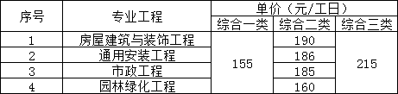

14、相关规范及图集；
15、安康市工程造价管理信息工程材料价格表2026年1月及市场调查价；
13、正常施工组织设计及施工方法。
三、详细说明
1、清单描述为主要施工做法，清单与图纸不一致时，以清单描述为准，具体做法详见图纸及相关规范、图集；
四、其他说明
1、质量等级：合格；
2、本项目预算采用广联达软件GBQ7.0编制。

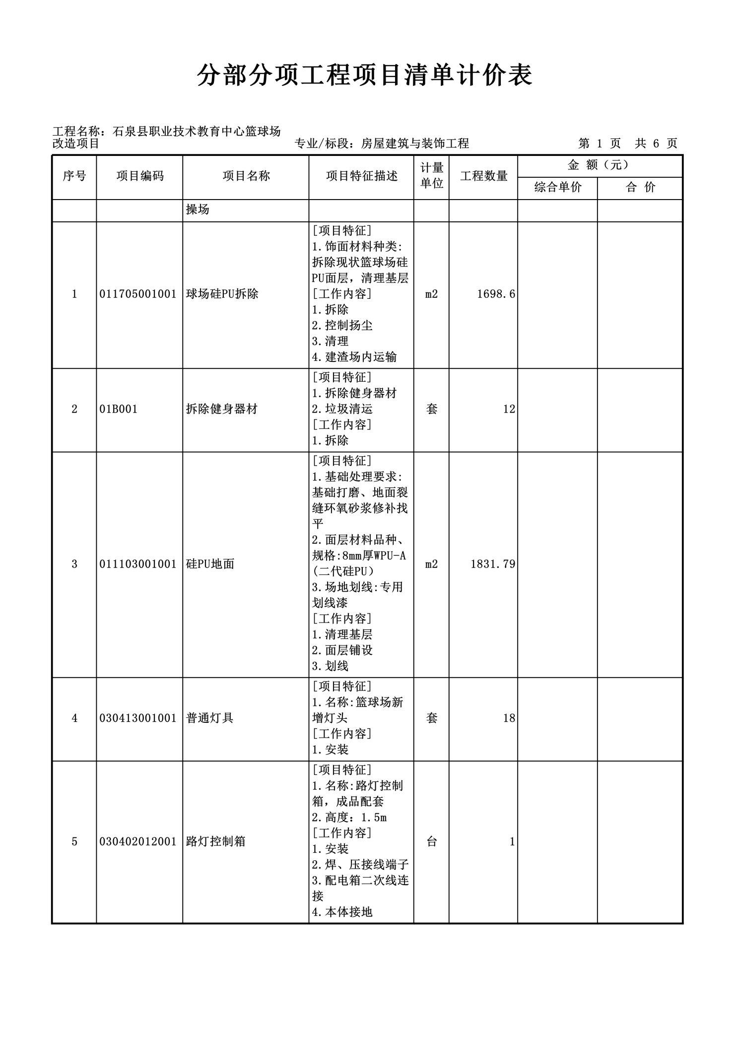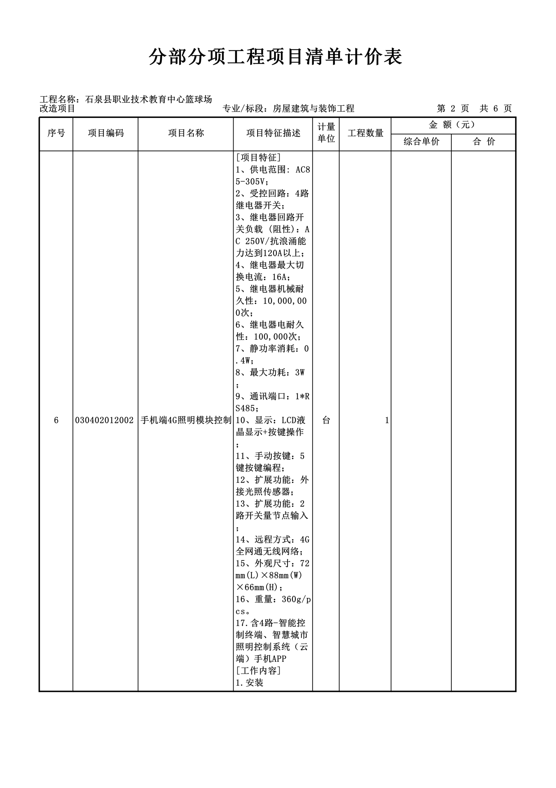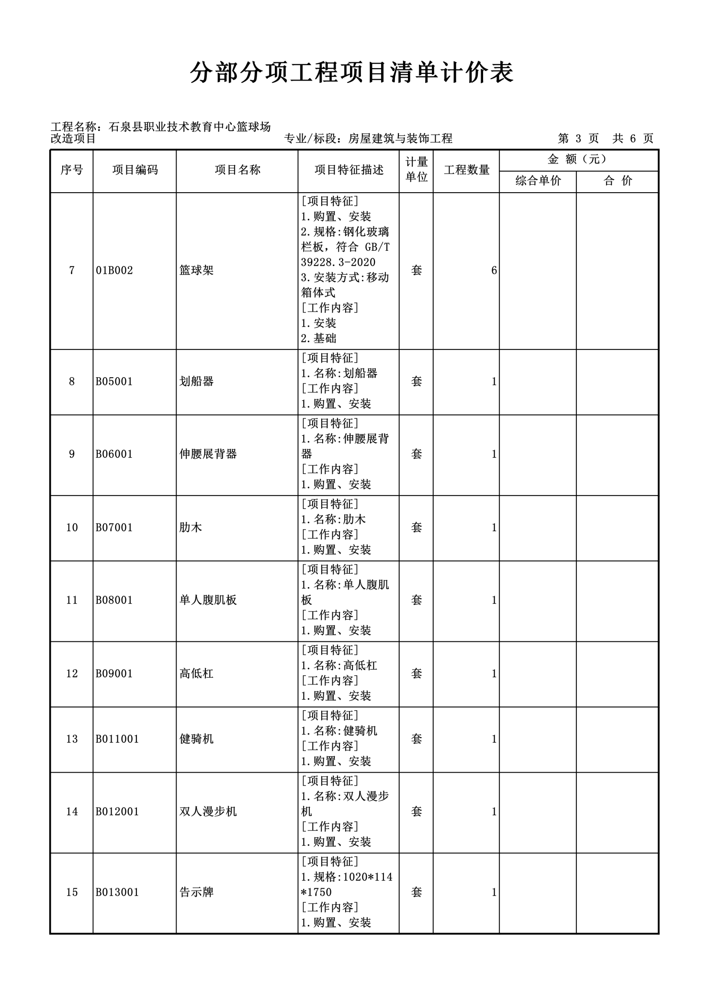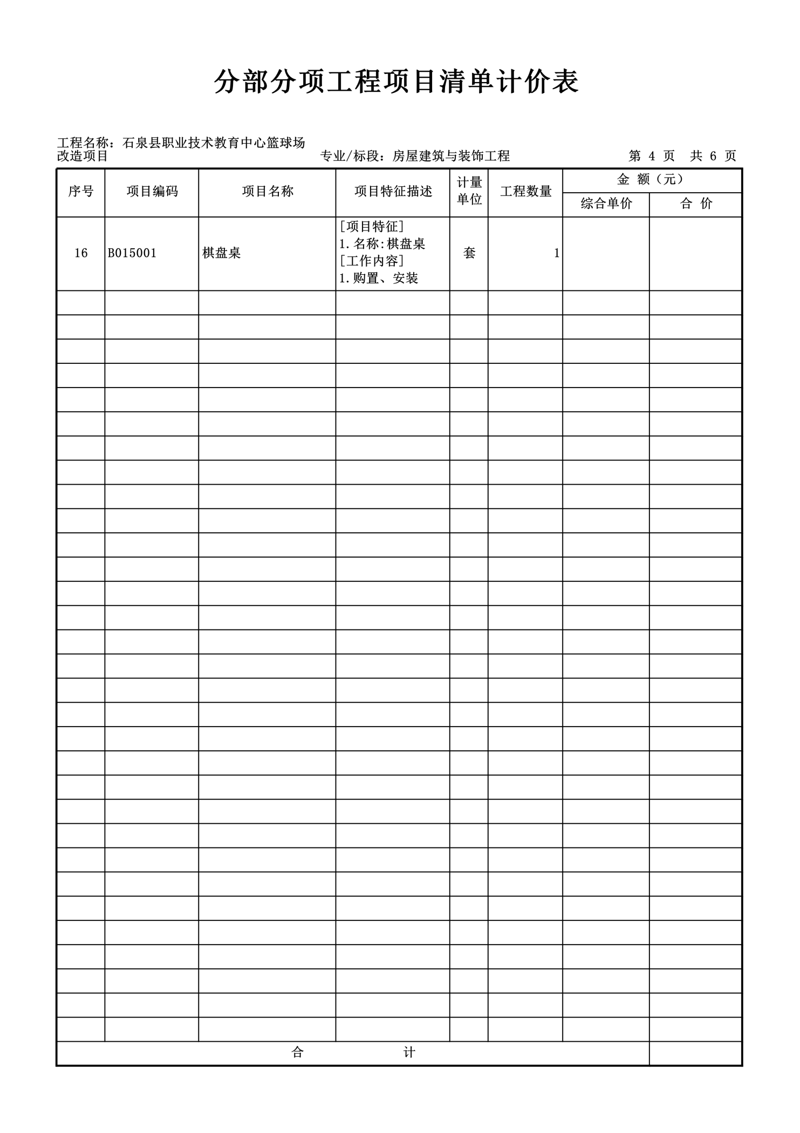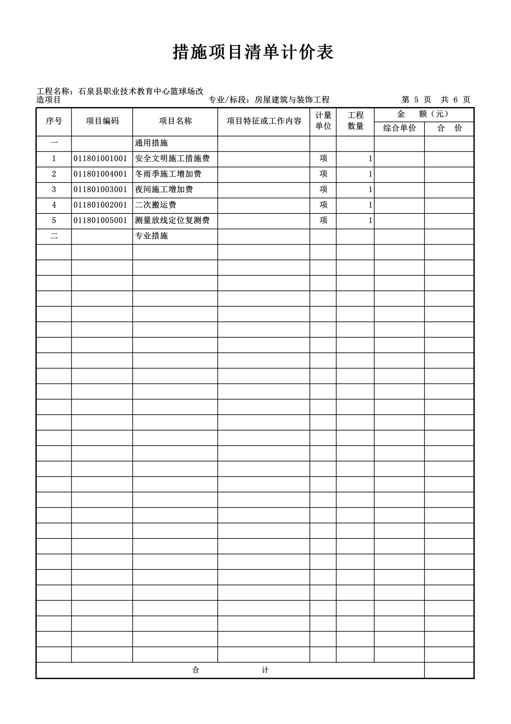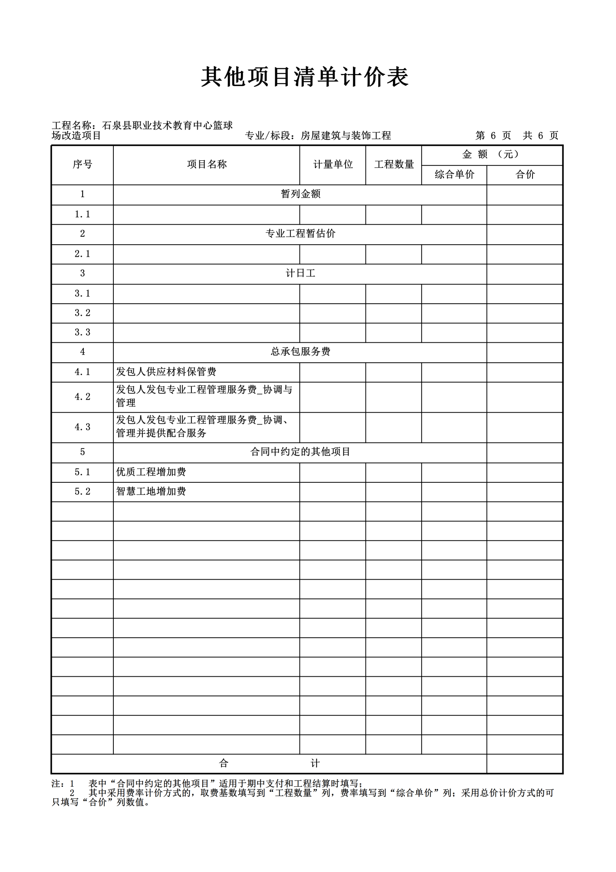

第四章 合同主要条款

建设工程施工合同
（示范文本）

住 房 城 乡 建 设 部
制 定
国家工商行政管理总局

第一部分 合同协议书
发包人（全称）：
承包人（全称）：
根据《中华人民共和国民法典》、《中华人民共和国建筑法》及有关法律规定，遵循平等、 自愿、公平和诚实信用的原则，双方就 工程施工及有关事项协商一致，共同达成如下协议：
一、工程概况
1.工程名称： 。
2.工程地点： 。
3.工程立项批准文号： 。
4.资金来源： 。
5.工程内容： 。
群体工程应附《承包人承揽工程项目一览表》（附件 1）。
6.工程承包范围：

。
二、合同工期
计划开工日期： 年 月 日。
计划竣工日期： 年 月 日。
工期总日历天数： 天。工期总日历天数与根据前述计划开竣工日期计算的工期天数不一致的，以工期总日历天数为准。
三、 质量标准

工程质量符合 标准。
四、 签约合同价与合同价格形式
1.签约合同价为：
人民币（大写） (¥ 元)；
其中：
（1）安全文明施工费：
人民币（大写） (¥ 元)；
（2）材料和工程设备暂估价金额：
人民币（大写） (¥ 元)；
（3）专业工程暂估价金额：
人民币（大写） (¥ 元)；
（4）暂列金额：
人民币（大写） (¥ 元)。
2.合同价格形式： 。
五、项目经理
承包人项目经理： 。
六、合同文件构成
本协议书与下列文件一起构成合同文件：
（1） 中标通知书（如果有）；
（2）投标函及其附录（如果有）；

（3）专用合同条款及其附件；
（4）通用合同条款；
（5）技术标准和要求；
（6）图纸；
（7） 已标价工程量清单或预算书；
（8）其他合同文件。
在合同订立及履行过程中形成的与合同有关的文件均构成合同文件组成部分。
上述各项合同文件包括合同当事人就该项合同文件所作出的补充和修改，属于同一类内容的文件，应以最新签署的为准。专用合同条款及其附件须经合同当事人签字或盖章。
七、承诺
1.发包人承诺按照法律规定履行项目审批手续、筹集工程建设资金并按照合同约定的期限和方式支付合同价款。
2.承包人承诺按照法律规定及合同约定组织完成工程施工，确保工程质量和安全，不进行转包及违法分包，并在缺陷责任期及保修期内承担相应的工程维修责任。
3.发包人和承包人通过招投标形式签订合同的，双方理解并承诺不再就同一工程另行签订与合同实质性内容相背离的协议。
八、词语含义

本协议书中词语含义与第二部分通用合同条款中赋予的含义相同。
九、签订时间
本合同于 年 月 日签订。
十、签订地点
本合同在 签订。
十一、补充协议
合同未尽事宜，合同当事人另行签订补充协议，补充协议是合同的组成部分。
十二、合同生效
本合同自 生效。
十三、合同份数
本合同一式 份，均具有同等法律效力，发包人执 份，承包人执 份。

发包人： (公章) 承包人： (公章)

法定代表人或其委托代理人： 法定代表人或其委托代理人：
（签字） （签字）

组织机构代码： 组织机构代码：

地 址 ： 地 址 ：
邮政编码： 邮政编码：
法定代表人： 法定代表人：
委托代理人： 委托代理人：
电 话 ： 电 话 ：
传 真 ： 传 真 ：
电子信箱： 电子信箱：
开户银行： 开户银行：
账 号 ： 账 号 ：

第五章 谈判响应文件基本格式

项目编号：SXDY-2026-101

篮球场改造项目

谈判响应文件

供 应 商（盖章）：

法定代表人或授权委托人（签字或盖章）：

时 间 ：

目 录

一、谈判响应函
二、谈判报价表
三、供应商资格证明文件
四、业绩证明
五、谈判方案说明书
六、供应商拒绝政府采购领域商业贿赂承诺书

一、谈判响应函

致：陕西大用项目管理有限公司
根据贵方 （项目名称） (项目编号： )的谈判文件，签字代表 （全名、职务） 经正式授权并代表供应商 (供应商名称) 提交谈判响应文件。
我方承诺如下：
1.谈判总价为：（大写）人民币 （￥ 元）。
2.如果成交，我们根据谈判文件的规定，履行合同的责任和义务。
3.我们已详细阅读和审核全部谈判文件（含修改部分，如有的话），及有关附件，我们知道必须放弃提出含糊不清或误解的问题的权利。
4.我们同意在谈判有效期内（ ），本谈判响应函对我方具有约束力。
5.同意提供贵方可能另外要求的与本谈判有关的任何证据和资料。
6.与本谈判有关的一切正式往来通讯为：

联系地址：
邮政编码：
电 话：
供应商名称（公章）：
法定代表人（签字或盖章）：
日 期：

二、谈判报价表

采购项目名称
采购项目编号
投标总报价（元） | 大写：  小写：
工期
质量

备注：1、投标报价系指供应商完成投标文件规定的各项工作所产生的费用合价；
2、投标报价不得高于本项目的最高限价。

供应商： （盖章）

法定代表人或授权代理人签字：

日期： 年 月 日

已标价工程量清单

注：①报价时必须工程量清单表格所列内容进行报价，不得更改，凡与清单不符的一律视为无效投标。

三、供应商资格证明文件

（1）提供有效合格的统一社会信用代码的营业执照，其他组织经营的须提供合法凭证，自然人的提供身份证明文件；
（2）法定代表人直接参加投标的，须出具法定代表人身份证；法定代表人授权代表参加投标的，须出具法定代表人授权委托书、法定代表人身份证复印件以及被授权代表身份证复印件；
（3）供应商应具备建设行政主管部门核发的市政工程施工总承包三级（含三级）以上资质，并具备合格有效的安全生产许可证；
（4）拟派项目经理须具备市政工程专业二级（含二级）及以上注册建造师执业资格和有效的安全生产考核合格证书，且未担任其他在建工程项目的项目经理；
（5）财务状况报告:提供2024年或2025年度经会计师事务所出具的财务审计报告（成立时间至提交投标文件截止时间不足一年的可提供成立后任意时间段的财务报表，至少应包括资产负债表、现金流量表和利润表（损益表））或提交投标文件截止时间前三个月内其基本账户开户银行出具的资信证明；
（6）社会保障资金缴纳证明:自2025年6月1日以来已缴存的至少一个月的社会保障资金缴存单据或社保机构开具的社会保险参保缴费情况证明，单据或证明上应有社保机构或代收机构的公章或业务专用章。依法不需要缴纳社会保障资金的供应商应提供相关文件证明；
（7）税收缴纳证明:自2025年6月1日以来已缴纳的至少一个月的纳税证明或完税证明，纳税证明或完税证明上应有代收机构或税务机关的公章或业务专用章。依法免税的供应商应提供相关文件证明；
（8）供应商不得为“信用中国”官网中列入失信被执行人、重大税收违法失信主体、政府采购严重违法失信行为记录名单的供应商，不得为“中国政府采购网”（www.ccgp.gov.cn）政府采购严重违法失信行为记录名单中被财政部门禁止参加政府采购活动的供应商，提供相关截图并加盖公章；
（9）供应商应提供中小企业声明函或残疾人福利性单位声明函或监狱企业证明文件；
（10）本项目不接受联合体投标（提供自述材料）。

3.1法定代表人身份证明书

供应商名称：
单位性质：
地址：
成立时间： 年 月 日
经营期限：
姓名： 性别： 年龄： 职务：
系 （供应商名称）的法定代表人。
特此证明。

供应商： （盖单位章）

年 月 日

3.2 法定代表人授权委托书

致：陕西大用项目管理有限公司
(供应商名称) 按中华人民共和国法律于（ 年 月 日 ）成立。 (法定代表人姓名) 特授权 （被授权人姓名） 代表我公司全权办理针对本次 (项目名称） （项目编号： ）的谈判、签约等具体工作，并签署全部有关的文件、协议及合同。
我公司对被授权人的签名负全部责任。
委托期限：自 年 月 日至 年 月 日
本授权书于 年 月 日签字生效，特此证明。

法定代表人（签字或盖章）： | 被授权人（签字）：
职务： | 职务：
身份证号： | 身份证号：
 | 所在部门：
附：法定代表人、被授权人二代身份证正反面复印件

供应商名称（公章）:
法定代表人/被授权人（签字或盖章）：
日期：

3.3 供应商无重大违法记录的书面声明格式

致： (采购人名称) ：

( -------公司) 为在中华人民共和国境内合法注册并经营的机构。在此郑重声明， 我公司在参与本次政府采购活动前 3 年内在经营活动中没有重大违法记录。

供应商名称 (盖章)： (单位全称)

法定代表人 (签字或盖章) ：

日期： 年 月 日

3.4 非联合体投标声明
本招标项目招标人及招标监管机构：
本公司就参加投标工作，作出郑重声明：
一、本公司保证投标报名材料及其后提供的一切材料都是真实的。
二、本公司保证在本项目投标中不与其他单位围标、串标，不出让投标资格，不向招标人或评标委员会成员行贿。
三、本公司没有处于被责令停业的状态；没有处于被行政主管部门取消投标资格的处罚期内；没有处于财产被接管、冻结、破产的状态；在投标报名截止日期前两年内没有行政主管部门以书面认定的重大项目质量问题；在陕西政府采购无失信记录查询结果中，本公司在投标报名截止时间前两年没有违法犯罪记录。
四、本公司保证本项目并非联合体投标，本项目由本公司独立承担。本公司违反上述保证，或本声明陈述与事实不符，经查实，本公司愿意接受公开通报，承担由此带来的法律后果，并自愿停止参加招标投标活动三个月。

特此声明
声明企业：(企业公章)

法定代表人/被授权人（签字或盖章）：
年 月 日

中小企业声明函（工程、服务）

本公司（联合体）郑重声明，根据《政府采购促进中小企业发展管理办法》（财库﹝2020﹞46 号）的规定，本公司（联合体）参加（单位名称）的（项目名称）采购活动，工程的施工单位全部为符合政策要求的中小企业（或者：服务全部由符合政策要求的中小企业承接）。相关企业（含联合体中的中小企业、签订分包意向协议的中小企业）的具体情况如下：
- （标的名称） ，属于（采购文件中明确的所属行业）； 承建（承接）企业为（企业名称），从业人员 人，营业 收入为 万元，资产总额为 万元¹，属于（中型企业、小型企业、微型企业）；
- （标的名称） ，属于（采购文件中明确的所属行业）；承建（承接）企业为
（企业名称），从业人员 人，营业收入为 万元，资产总额为 万元， 属于 （小型企业、微型企业）；
……

以上企业，不属于大企业的分支机构，不存在控股股东为大企业的情形，也不存在与大企业的负责人为同一人的情形。
本企业对上述声明内容的真实性负责。如有虚假，将依法承担相应责任。

企业名称（公章）：

日 期： 年 月 日
注：从业人员、营业收入、资产总额填报上一年度数据，无上一年度数据的新成立企业可不填报。

残疾人福利性单位声明函（格式）

本单位郑重声明，根据《财政部 民政部 中国残疾人联合会关于促进残疾人就业政府采购政策的通知》（财库〔2017〕141 号）的规定，本单位为符合条件的残疾人福利性单位，且本单位参加 （项目编号： ）采购活动提供本单位制造的货物（由本单位承担工程/提供服务），或者提供其他残疾人福利性单位制造的货物（不包括使用非残疾人福利性单位注册商标的货物）。
本单位对上述声明的真实性负责。如有虚假，将依法承担相应责任。

供应商：（公章）

法定代表人或被授权人：（签字或盖章）

日 期： 年 月 日

监狱企业证明函

根据财政部、司法部《关于政府采购支持监狱企业发展有关问题的通知》（财库
〔2014〕68 号）的规定，监狱企业是指由司法部认定的为罪犯、戒毒人员提供生产项目和劳动对象，且全部产权属于司法部监狱管理局、戒毒管理局、直属煤矿管理局， 各省、自治区、直辖市监狱管理局、戒毒管理局，各地（设区的市）监狱、强制隔离戒毒所、戒毒康复所，以及新疆生产建设兵团监狱管理局、戒毒管理局的企业。
监狱企业参加政府采购活动时，应当提供由省级以上监狱管理局、戒毒管理局（含新疆生产建设兵团）出具的属于监狱企业的证明文件。

供应商：（公章）

法定代表人或被授权人：（签字或盖章）

日 期： 年 月 日

四、业绩证明

序号 | 项目名称 | 项目内容 | 合同金额  （万元） | 完成日期 | 业主联系人及电话 | 备注
1
2
3
4
5
…

说明：1、供应商应提供2023年1月1日起至今类似项目业绩（需附中标通知书或合同）并加盖公司公章。
2、供应商应如实列出以上情况，如有隐瞒，一经查实将导致其响应文件被拒绝。

供应商名称： (单位盖章)

法定代表人或委托代理人： (签字或盖章)

日期： 年 月 日

五、谈判方案说明书

（一）施工组织设计方案

（二）投标人认为需要说明的其他事项。

六、供应商拒绝政府采购领域商业贿赂承诺书

为响应党中央、国务院关于治理政府采购领域商业贿赂行为的号召，我单位在此庄严承诺：
- 在参与政府采购活动中遵纪守法、诚信经营、公平竞标。
- 不向政府采购人、采购代理机构和政府采购评审专家进行任何形式的商业贿赂以谋取交易机会。
- 不向政府采购代理机构和采购人提供虚假资质文件或采用虚假应标方式参与政府采购市场竞争并谋取中标、成交。
- 不采取“围标、陪标”等商业欺诈手段获得政府采购定单。
- 不采取不正当手段诋毁、排挤其他供应商。
- 不在提供商品和服务时“偷梁换柱、以次充好”损害采购人的合法权益。
- 不与采购人、采购代理机构政府采购评审专家或其它供应商恶意串通，进行质疑和投诉，维护政府采购市场秩序。
- 尊重和接受政府采购监督管理部门的监督和政府采购代理机构招标采购要求， 承担因违约行为给采购人造成的损失。
- 不发生其他有悖于政府采购公开、公平、公正和诚信原则的行为。承诺单位： （盖章）
全权代表： （签字） 地 址：
邮 编：

电 话：

年 月 日

